一、大周期
二、情绪周期
三、葵花宝典
四、龙头与接力模式
五、容量模式(移至新文档)
六、切换、轮动、挖掘、套利
七、预期
八、周期(补充)
九、大基金

不要上头不要上头不要上头，计划交易计划交易计划交易
空仓：没有模式内的就不买（修身养性），核心龙头死了的就少买
买之前关注公告：减持就跑(龙头不怕减持)，辟谣就跑
防产业链小表格，问财查一下
顶一字注意撤单
混沌期不做一进二

大周期
赚钱效应/亏钱效应 + 连板高度
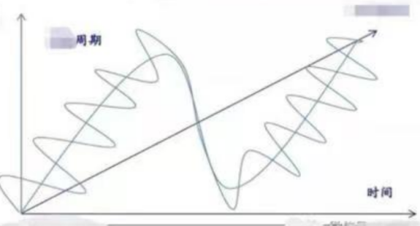
赚钱效应 | 亏钱效应
加速、连板、一致、新高 | 天地板，一字炸板日内大幅回落，  新题材首日集体一字被炸
大周期底部(5日线)：情绪极值——葵花宝典
大周期情绪上升——满仓核心龙头，容量主升
大周期情绪顶点——板块轮动
大周期情绪顶点横盘——一字开板
大周期情绪回落(退潮)——亏钱效应释放后的唯一反弹(走出二波or继续回落)
5日下——每天卡新题材，快速轮动
5日底部磨——抱团投机
退潮结束：板高降至4B-（旧核止跌，新核反核）
小周期由个股龙头决定，带哪个方向
亏钱效应末期 | 一波行情高标连续单边回落补跌，一段时间试错期板高上不去  昨日涨停指数和昨日连板指数红盘不回落就  说明要好转了  新核反核，旧核止跌
赚钱效应转亏钱效应 | 爆烈的赚钱效应后，第一次出现批量炸板潮字开板日内大幅回落，新题材首板多个一字盘中被炸。  一般从中位股掉队的亏钱效应开始传递到到高位  期间即使超短情绪反抽，大多也只是弱反抽
新周期确立日 | 全市成交量放大，板块/题材结合指数共振走强
唯一反弹 | 赚效应明显结束后，回落到亏钱效应的过程中。有一个分歧走出的高位票，有且只有一个，(来自市场最后一波做多资金)  这个票出现问题后，所有想无缝切换的高位票无一例外都是面  大致形式：周期龙震荡时高度压缩，分歧高位票突破高度，作为唯一反弹，死了之后不做下一个高度（除非是4B以下，非同属性）
小周期 | 当大家都很难赚钱时，但是也很少大面股市场在低位题材不断切换，最后有一个低位题材走出3板，4板股就是小周期的起点当大家都开始赚钱，有板块连续走强时就是小周期的顶点，  这个时候出现炸板潮，分歧就是转亏钱效应
其他 | 从880005的5日线上轨拐头向下的这段时间，也就是情绪下降周期走强的板块，都会在下轨拐头向上新周期的这天崩盘

具体个股
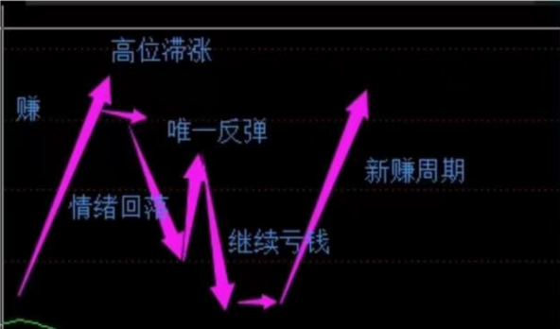

大周期
道的至高视角
周期的锚定 | 情绪最终锚定是大盘，妖股的价格领先于大盘和情绪，用前高标的高度来锚定情绪。  价格领先于情绪
 | 新周期龙头理论都是3-5倍涨幅  新周期的炒作步骤  1、一个妖股带头，其次一个大容量直接翻倍。华丽和捷荣双双对号入座。  2、当妖股和大容量中军炒作结束后，会出现第二阶段挖掘，他会踩着妖股崩溃的点，精准上位。  3、完整的周期，后面还有第三阶段，趋势周期，或者一些新出现的边缘炒作此起彼伏。等大盘恐慌宣泄完毕，周期内的股会有一些直接新高。  4、指数是指数，周期是周期，周期开始叠加了外围的因素，指数只能暂时影响一下，但是不会改变周期的规律。 | 消费电子和华为汽车---捷荣技术 赛里斯 圣龙股份
题材
题材的时间和空间 | 1、横向延伸阶段：主线的上涨个股、涨停板明显变多，体现在单一分支的整体规模上，而当横向延伸被挖掘得差不多后，就会开始进行纵向延伸。  2、纵向延伸阶段：资金通过挖掘各种相关的分支，或者产业链的上下游链条的各个节点来延伸行情，这一期间如果是比较大级别的行情，就会在每个产业链的节点都进行充分的炒作，在该节点重新展开横向延伸。  3、随着纵向延伸的挖掘，一般当炒作到产业链下游，或者开始炒作一些非常新颖的相关概念的时候，基本上就到了尾声，而这一阶段在盘面上的表现就是各分支的轮动速度加快，炒作周期缩短，从持续几天到了一日游，最后可能一天轮动好几个支线，这种阶段就说明资金已经很难再一个细分的炒作点上达成共识，这就是一种题材层面的分歧体现，当这些现象出现的时候，就要做好提前离场的准备了。  4、题材经过多轮炒作后预期要降低，比如芯片机器人等，除非是新发酵
新题材切换(1)——板块启动失败做活口 | 新题材，高潮次日，直接转弱（而不是高开低走），那么必有活口（活口意味着身位领先成为龙头）。  板块调整时关注逆势走强的票博弈板块回流。  注意：多个首板，那么最强的那个不一定在1进2成为活口，反而可能是换手充分的 | 如果市场要持续反弹，那么新题材，且走出持续性的，必然要进一步走强。龙头的指引性和交易价值往往体现在这里。2023/11/3天威视讯
新题材切换(2)——淘汰赛 | 板块很猛，爆发日抢前排、做套利，随后开始淘汰赛
新题材切换(3)——预判发酵 | 题材有预期，但市场几日没反应，可以临近周末/预判当晚发酵做辨识度首板一进二博弈消息面 | 可控核聚变，王子新材炒了一周隔一个周末才启动
新题材切换(4)——首板一字 | 最好是混沌一段时间后出的新题材，龙一封单>8y，竞价抢龙二
题材启动 | 题材卡5日拐点；亏钱效应末期冰点后；高低切 | 上海题材
催化/发散  [力度越大龙头越高] | 国运>>政策>=产业>新闻>小作文  国运至上---人民日报发文  大事件---索罗斯  体育新闻、旅游(做启动)
积累，对标前面相似的题材炒作
智能体-deepseek
敦煌网-小红书refugee
前题材如果有6个一字且隔日高溢价的话，那么后面的题材的后排板也能连着打
多题材关系 | A\B\C\D，轮动，买分歧延续，01(-1)
题材轮转 | Exp：A线和B线周末发酵(高预期)，前几个高度板次高板分属两条线  如果周一开盘A线被顶一致，那么买入B线分歧转一致
区分新周期还是过渡周期 | 是否有超预期的现象级别事件存在。  比如A，XX属性，前面有B的高度，A没超越B，那就先不认为是新周期，还只是补涨和轮动而已  如果是老题材补涨龙当空间板，那大概率不是新周期
混沌期题材 | 退潮期和混沌期适合低位杂毛题材，比如麦角阴质
消息面
重磅消息 | 龙一超过15y封单，考虑板块内换手板的竞价开仓(都一字就算了)  一字板的挑叠加近期热点的
邪恶消息 | 地缘冲突(大A必买单)；关税冲突

拐点选择——势
股价涨幅较大 + 多方情绪预期空前一致 = 涨势将尽
股价跌幅较大 + 空方情绪预期空前一致 = 跌势将尽
股价横盘震荡 + 多方情绪预期空前一致=诱多（假突破）+ 向下选择方向
股价横盘震荡 + 空方情绪预期空前一致=诱空（挖坑）+ 向上选择方向

学习：彭道富，索罗斯，巴菲特，Bill Ackman，王孝安，章建平
巴菲特 大周期择时

情绪周期
阶段 | 你看到的 | 模式选择 | 备注
混沌期/情绪冰点
[老题材振荡，低位板块龙头先于]
[轮动切换]
【葵花宝典】
修复启动 | 首板 | 主流板块辨识度个股首板(有主线不做轮动) | 观察情绪拐点，注重题材博弈
 | 一进二 | 看题材
 | 新周期题材龙头萌芽于冰点 | 2进3换手龙，积极试错  3板放量换手分歧，4板加速确认龙头，同板块最好有20cm的助攻
拐点 | 旧核大范围止跌，新核大范围反核  反核情绪，情绪修复，如地天板[非特定](注意隔日是否反杀，反杀属于市场情绪低滞后于个股表现) | 做人气票弱转强超预期的领涨，配合观察空间票、断板半活口、连板活口 | 新核反核旧核止跌前不要接力，小心退二的威力
情绪回暖 | 开始出现比较有代表性的题材换手 2 板票，同时可能小范围涨停潮，注意不是一字或缩量 2 板，而是换手的才有价值， 表明市场自然接力情绪向好。第一是要和指数共振，共振级别可以有超短周期的当天分时级别，也可以是大周期 K 线级别。 第二就是相对前几个周期的新题材， 不是被炒作过的。  这个时期，还可能会出现多只连板 2 板票，代表多条题材线，要在 3板/4 板时才能看出市场会选择哪条题材线。 | 可以打高标，打不上高标做传导1板2板， 而且发酵期尽量满仓。发酵期的3板/4板龙头的成交量没有统一的标准，平量/缩量/爆量都有可能，这要看确认阶段的确认程度、板块内跟风程度、竞争题材等等。
题材启动日 | 板块大面积涨停[涨停数越多周期级别越大]  隔日集体断板留下活口则启动失败，题材预期够强则可围绕活口博弈(南天信息) | 1、龙一二以及指数共振的打板  2、低吸老龙  3、尽快发掘涨停逻辑识别跟涨龙，逻辑正的后面可能会卡位成总龙，如鸿博股份
主升期
(确立主线)
[赚钱效应下资金不断涌入，龙头不断突破]
[成飞集成，深圳华强这种脱离板块愈走愈强，拉高整个周期高度]
题材启动次日(确认) | 确定强度：一字龙竞价封单>10y(或者越多一字越好)  如果只有2亿封单，大概率题材一日游。 | 1、核心龙头重仓(不要怕高)  2、竞价换手板/转债20cm30cm套利
题材发酵 | 市场开始出现打破空间作用的连板题材龙头，一般都是3板4板，会有明显的板块联动，可能会有涨停潮。  确认期若是小型涨停潮，发酵期就可能是大型涨停潮。
主升 | 龙PK |  | 追涨、  打板、格局龙头
 | 2-3板弱转强 | 半路/打板确认
 | 3-4板，4-5板强更强 | 上升期加速，持有龙头
 | 20cm/转债/新股/老龙套利 | 发酵，个股竞价大范围一字开，或者分歧转一致核心股快速封板  or个股封单＞15y  20cm龙赚的多：唯一性就竞价上，有PK就打板(首板强度不重要，筹码可能更重要)  新股有天元智能的记忆
 | 龙头接力 | 空间板打开5板以上，形成梯队，不做老周期，
 | 竞价战法 | 一字定方向；弱转强
分化弱分歧 | 前排一直走加速，而后排陆续掉队；题材越强走势越持久[盘中小幅分歧后就被日内修复]  预案：两种演变路径  - 继续弱分歧：高位分歧：5-6板，6-7板强转弱  - 转变为强分歧  判断：一字龙封单的变化/前排品种开盘溢价是否符合预期 | - 切向核心龙头5日线  持有龙头，走弱了再走/不做加速  - 补涨
加速高潮[不一定有] | 板块集体加速：毕业照[小心午后跳水]
大分歧 | 后排个股大面积被砸，强势股高位跳水，个股联动减弱强弱极端，板块内不再集体上涨，而是同一天有的涨停有的大阴甚至跌停 | - 切向核心龙头  - 补涨
 | 龙头低吸  小弟卡的稳不稳、刚不刚、急不急，看板块梯队，看中位股是不是开始撤退，低位的投机情绪是高位博弈不死一个至关重要的前提条件。 |  | 竞业达
弱修复、强修复、修复延续 | 高位炸裂亏钱效应次日 | 反核
 | 拿博弈先手，也是去活口、半活口去博弈次日。分歧日的活口、半活口在修复的时候更容易涨，领涨也多会从中产生。比如午后首唯空间票模式。 | 反核
特殊情况 | 总龙被按，题材未到退潮期，新龙出，做新龙
震荡期/补涨周期
龙头高抛低吸
[亏钱效应扩散，个股淘汰赛，板块横盘，龙头振荡]
转点(容易误判)  [走早了容易错过卡二卡三补涨龙和二波龙] | 龙头破位放量大阴线/缩量跌停  首阴反包则行情继续  [补涨龙无所谓] | 以此为准 | 龙头抗跌穿越or补跌
 | 周期转变信号 | 板块主升后第一根强分歧阴K，第二天不是强修复 | 注重龙头筹码博弈
分歧后 3 种可能 | 直接退潮：龙头A杀 | 高低切，回避高位加速股。  反核
 | 走分歧延续 | 亏钱效应加剧，龙头宽幅震荡分时不稳的大分歧，可以减仓甚至清仓龙头。
 | 转一致：  (1)小一点的题材，很多强分歧完了就直接衰退了  (2)级别稍大一点的题材，强分歧后往往会有修复，甚至走出二波，而二波的整个情绪过程和第一波其实相差不多。牛市暴力调整一两天就再起连板二波行情，正常时期一般 2-5 天 | 通过板块活口和龙头品种是否弱转强，该核按钮的品种是否竞价直接撬板等信号，来第一时间判断出情绪是走修复还是走退潮。
补涨 | 独立逻辑发散埋伏  [补涨本质] | 4B低位对标
 | 龙头属性发散 | 空仓/买权重股避险/支线/超跌反弹
 | 补涨龙(周期越大，先后会有多个补涨龙) | 龙头断板；强分歧日or连续分歧3日干同板块首板
高抛低吸 | 龙头走妖，龙头反核，龙头支撑位低吸，龙头20日线低吸  20cm核心20日线低吸(盈亏比高，胜率高) | 图形，情绪  买点：分歧延续点（结合指标注意衰竭特征，不要买在分歧态）  买点信号：①龙头or板块指数到10日线；②板块指数到达20日线；③板块指数箱体结构下沿  注意：①一根K线可以是分歧和分歧延续态的结合，一致态同理  卖点：修复延续点（加速接高潮，修复接修复延续，又称为赶顶态）  信号：①板块指数到达箱体顶部  操作：①修复预期下弱修复的后排票冲高兑现
高潮类型
第一种 | 新题材受突发消息刺激，第一天就集休涨停，甚至可以连续几天高潮，是因为突发启动，大家都没底仓都要靠抢。 | 这种可以当作启动做，后续接弱分歧。  若隔日开盘严重不及预期，做回流核心(唯一性)或最强核心
第二种 | 经过完整上涨阶段，经过犹疑--发酵--再到加速赶顶的高潮。重点注意因为盛极要转衰，千古不变。
盛极点信号 | 小周期高潮再高潮;龙头和前排票缩量加速再加速;分化极端后排票掉队闷亏。无论什么热点，高潮之后，午盘大规模砸后排，都是次日分化跳水的前兆。这是题材分化的一个定式。高潮首日即不能再进，只能持股 | - 同题材内高低切换， 4 板以上回避， 防止被龙头见顶带崩  - 题材切换， 切换到非退潮板块高标上去。 盛极转衰， 有时只是这个题材转衰， 切换到别的题材小周期上就好;有时大题材把整个市场带衰;  - 空仓几天等崩溃再行出手。 盛极来临非龙头早一天退场， 龙头迟一天退场。阶段性的放弃就是为了关键时刻的全力出击。
分歧类型
时间 | 当天修复型(牛市);隔天即修复型(强市行情/强势题材);2-5 天修复型(雄安那样第一波一字到顶坑人，分歧 5 天才走第二波大行情)。
形态 | 拒绝下跌走横式调整几天再走二波;暴力式调整一两天再走二波;下跌回档到均线支撑后再走二波。
题材周期级别 | 小周期题材的分歧，可能龙头一波分歧见顶即结束;中周期大新的题材的分歧，分歧窗口转一致的窗口更多。
分歧完切换
成飞集成---永安药业
退潮期
退潮初期(退一)--退潮中期(反弹)--退潮后期(退二)
观察板块核心个股负反馈
时长：短则3天，长则6+，具体观察亏钱效应
大面之源：顶一字，弱转强，卡高度
 | 板块全面退潮信号：龙头、补涨龙共振下跌 |  | 少做主线，降低题材预期
 | 方向切换  [赚钱效应转移]  [题材快速轮动，持续性减弱，降低题材预期] | - 超短与趋势切换  - St切换，打次新首板二板  注意次新切换的临界点
超跌反抽
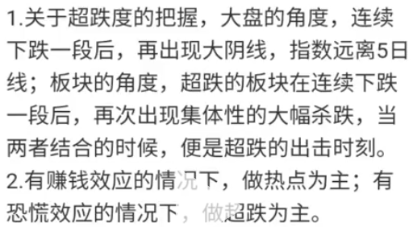
 | 独立逻辑发散埋伏  [补涨本质] | 有题材个股逆势打开高度，埋伏同属性  通常是4B发散，以低吸为主，若上板具有唯一性可以加仓，50y以内
如何判断主线不行 | 1、判断中军什么时候结束  2、有些题材在没有明显的中军，那就看龙头，龙头第一次断板如果是跌停和下跌，那后面无论是不是反包，都要在第二天先切换方向，如果是温和断板，就是当天还是上涨收盘，只是没涨停，那第二天如果反包，再看二个板，如果不能反包，当天切换方向。
龙头见顶形态 | 双头；  反包三四板失败；  高位长时间横盘后破位；  三柱香；  黄昏之星  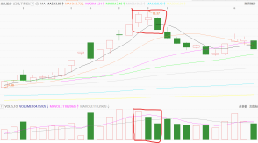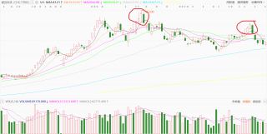 |  | 附录二
大面之源 | 中毅达&成飞向下走，尚纬向上卡高度，死
穿越 | 逆向周期  采用涨幅排序(一般从退潮日开始计算，或者冰点开始)前几名[核心也是做强:即退潮期、混沌期穿越过来的人气活口、半活口。连续换手的更好，不容易A杀]  龙头三方向的人气票
最高板断板，如何分辨此时是回踩还是退潮？
(1)回踩or妖龙后半段 | 如果前一支强势股见顶后并没有出现亏钱效应，能走出反包/横盘震荡的形态，则说明市场只是情绪的正常换挡  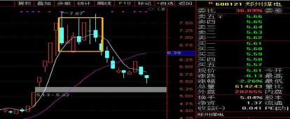 | 可以在前一支强势股反包或拉升时，继续试错新的高度板。 | 这一部分主要理解题材和周期大小
(2)退潮。 | 如果前一支强势股见顶后直接被闷杀，小弟跟风杀跌，后续的个股无法突破前者的高度，此时就是情绪退潮期的明确表现  6月27号，集泰股份、浙江世宝 高位断板之后都能强势震荡甚至反包大涨，这是情绪向好的表现。转折点发生在6月28号，当天市场的最高连板股是松芝股份 和神马电力 ，神马率先走弱断板，在断板当天就大阴线收盘，次日开盘就暴跌并迅速跌停。  神马电力28号开了个坏头，29号暴跌开盘迅速跌停；29号集泰股份、京山轻机、长安汽车 高台跳水、松芝股份高位爆量大量资金出逃，振邦智能 天地板见顶；1号，高位人气股大面积跌停，有些个股是连续暴跌A杀；  从集泰、世宝的强演变为神马电力的弱，这就是市场情绪在发生转折。 | 操作上就一定要回避高位股。  连续退潮时不做高位反包博弈
上涨二阶段
中级题材二波 | 中级题材想象空间大  龙头不变，换一批跟风小弟，继续带领板块走强。  甚至龙头走二波时，板块基本熄火，龙头一样连板，之后板块才陆续跟上来。  过度型/炒冷饭的小周期题材龙头、退潮期的高标，都多是一波流，参与者热情不够，就算出现二波 2 板也不要打了，不是所有龙头走二波都值得打 | 根据题材想象空间低吸龙头

葵花宝典
1234：开仓顺序
退潮期极值不能做，亏钱效应末期极值最好
情绪极值 1500-
昨日尾盘极值今日接着尾盘极值就按极值做(重新算)
情绪高潮 3500+
开盘(竞价)杀到情绪冰点 | 首板 | 3 or 4板高度票带动的首板 | 3
 | 最高板分歧低吸 | 拯救情绪  新核反核、旧核止跌：批量反核且不再大范围新核  [不能有人气核心票/断板后的最高板开地板/开盘快速核按钮，能维持水下对抗，开盘快速反核拉出水最好，同板块有的话更不能做(大概率板块退潮)，不同板块核心票核按钮的话影响较小，需要开盘大单快速反核]  [不要yy属性分离啥的]  [同身位有缩量or一字的容量票/转债股还可以买，圣龙欧菲光，皇庭豪美]  [最好情绪要有强修复预期，启动型尾盘极值后的开盘极值不做]  【中级周期退潮要极度谨慎】  有竞争咋办：  - 同属性补涨，综合流通市值、股性筹码等选漂亮的。比如2024/1/16公元、开盘开高的被砸，开低的深中华卡位 | 1
 | 分歧三板 | 烂板低吸，独立票方向，10点前杀跌  【不做板块跟风后排2B】  [不要yy属性分离啥的] | 4
 | 做强二板 | 竞价最高(包括一字)，排除庄股  [差一档的竞价直接扫，其余板上确认(包括T字快速回封)]  [首板非一字] | 2
 | 指数低开，接力票只盯红盘开的 | 弱转强打板的怎么开无所谓
 | 接力除竞价一字最高的
尾盘杀到情绪冰点[预判] | 首板 | 盘中特别意义首板  比如午后指数共振板、转势板  午后指数拐头，第一个新题材 | 2
 | 烂板二板 | 板块弱，个股强  - 第一个快速上板的烂板(包括一字开)[盘中预判到下午难有反弹直接上，前提是要烂]  - 或者午盘第一个尝试回封的烂板  - 要有催化预期，博弈弱转强  EXP：2025/2/27恒为科技 | 3
 | 分歧三板 | 早盘分歧低吸，独立方向  回封要点：题材预期（次日加速容易吃板块溢价）  1、下午大长腿  [亏钱效应末期极值] | 1
 | 尾盘次新/当前强势主线的跌停翘板 | [赚钱效应转亏钱效应] | 4
 | 高度票尾盘炸板低吸 | 见下文[无风险套利] | 5
禁忌
- 二板只可等上板确认[二波除外]
- 首板必须反应出关键逻辑才打
- 消息驱动题材竞价有龙一龙二不考虑参与
- 指数预期回落的下午不参与分歧低吸弱转强
- 独立指不是盘面追逐热点
- 不是高潮转退潮的启动冰点
次日做反弹
极值当天修复票(第一个反抽、核心...)继续走弱，那无法反弹，即退潮延续
连续极值当反弹做
尾盘极值次日都是反弹，反弹次日都是强化
早盘情绪极值日内就反弹，次日情绪低点直接做强化
次日情绪高点，那放弃二板开仓
情绪高开，板块个股低开  or情绪低开指数低开 | 大长腿预期低吸  - 高位断板反包(反核)  - 二进三最差(顶值开盘) | 首阴反包模式；
指数震荡或上升 | 首板 | 1、早盘最早带题材首板: 高开<换手(开的低的换手板比开的高的换手板好)  2、低位反包首板胜率最高（比如昨日炸板）[前一天是大阴线或上影线，形态不错的，不用管题材，有竞争关系优选人气辨识度承接好，竞昨成比>10%更好][顶值开盘等二封][放一个板块，好盯盘打][做题材最好(热点优先)，板的质量最好的那个] | 3
 | 高位板(2B+)弱转强最高连板  (分时日内是弱转强形态也就是不要高开7个点以上秒板，小幅度高开3以内的好) | 最高板是指这个弱转强形态的票成为市场最高板(也就是说，如果最高板炸板回封失败甚至次高也投河，那么就往下做高度板)(盘前做好客观判断，那些高度能活，那些高度会死，打弱转强的那个位置的板，有反卡迹象可以半路or低吸)  最稳  (如果有竞争就选强的，最好是有一个自杀，看不清就买少点)  [题材要好，最好板块有助攻]  [亏钱效应末期才能做，退潮初期极值放弃]  [注意预期差和强的定义,开盘下砸无所谓一定要快速拉回示强] | 1
再次日做强化
强化：新题材确认
反弹日出现突发性利好导致整日大涨，次日避免做加速
 | 首板 | 早盘最早带题材首板  [混沌期打点新题材新面孔，情绪上升多做题材补涨。。。。。。] | 2
 | 一进二 | 早盘除了1字最独立(非主线)二板，混沌期[竞价结束判断气质]  [强化周期一进二只能打板确定]  如果次日情绪高点，那放弃二板开仓  胜率最高 | 1
第四天做补票上车
先在强化日拿先手
得先确定有大行情
 | 二进三 | 指数低开，情绪值低点，才是买点  竞价平盘附近，绿盘的多关注，弱转强预期更有溢价。
情绪值横盘期间
盘中再根据实时的情绪值判断
往上就是次日反弹 | 首板必做
 | 最高板
往下就是情绪极值 | 首板必做
 | 烂板二板/分歧三板
顶值开盘4000+
指数震荡期 | 做竞争最激烈的梯队开得最差的换手板 | 二进三和三进四里选(若3B数>2B，做3进4)，排除前一天是一字板的  避免一致性，要有博弈价值，一般做二进三最低 | 还没回测
 | 当天开得最弱的板块低吸  （最近几个较热板块） | 2025/5/12开盘机器人、外贸、军工，军工板块开的最差，挑板块核心：最强的成飞集成买以及20cm中航成飞
指数上升期 | 首板一字回封 | 10 点前的主流题材首板
指数高开，情绪高点 | 先砸后买 | 这儿要注意是否有板块分歧，也就是大部分票都是正常高开，红盘，但有一个板块竞价就是开得很差
大周期切换，假反弹
周期: 赚钱效应转亏钱效应
常见情况: 情绪极值后假反弹后又杀回情绪极值
假反弹定义: 第一次情绪极值过渡到反弹当天的高度票死

一般假反弹次日就是真极值
最快上板首板
最快上板二板
尾盘做最强二板的次日三板预期带动方向的预判低吸

高度票
不是市场主线，没有主线方向,在分歧日这天没有带动板块潮是不可以做的
高度票只做分歧低吸，打板放弃
拿了先手次日设定止损，一定纪律性止损

轮回
当我一进二的票被顶一字的次日我做二进三的弱转强就很容易，因为大家都去抢二板，没人做3板溢价，那弱转强低吸就有机会
当三板票竞价都有溢价的时候我去做一进二的竞价秒板就很好做
如何做首板
确定性一字的三板
一定要预判关联首板

龙头及其衍生模式
天量分歧 | 绝大多数的妖龙在中低位会经历一次天量分歧（当时的量能会是历史前三量，历史第一量更多）
龙头三方向 | - 老龙走后半程或者老龙走二波重新成为龙头  - 中位票穿越接替成为新龙  - 资金高低切，从低位新题材走出新龙头。新催化卡前排 | 关注活口半活口
三点定龙 | 节点、分歧点（冰点）、转折点 | 穿越退潮(分歧)，不断超预期，强就是抗跌、穿越、超预期
重要节点 | A.指数冰点(1000-): 首板  B.龙头7板或者高度板断板: 同题材补涨or小周期  切换龙:超高连板龙(>7)断板日: 首板二板  C.共振情绪/指数反弹的大周期龙头，确认死亡日[退潮大阴线or跌停]: 低位3B内，新方向;独立逻辑  D.指数大阳共振板  E.题材爆发前排板 | 指数共振首板随着指数走弱失去意义
先于龙真龙分离 | 1、浙江建投和保利联合的强弱分离  2、中国医药和长江健康的强弱分离  3、天保基建和宋都股份的强弱分离 | 分离隔日确认
PK | 同题材淘汰赛(卡位)：逻辑优先  注意区分卡位和跟随  更要注意同身位换手卡位一字，一字下跌会带开卡位，这时候题材达芬奇卡位失败：通达电气&云内动力。  事实上同身位换手依旧是跟风，卡位成功终究是小概率事件  做卡位要拿先手 | 以岭药业卡位众生药业：连花清瘟逻辑正  广博、引力；东安、日盈、皖通；御银，恒宝，海联
 | 高度优先；
 | 同身位2波优先；
特殊情况：受制于监管，一开始会有PK，随后板块低位持续走强，题材
内部轮动拉升：龙版、引力、中广
伴生 | 走出新周期  最高板伴生：圣龙、欧菲光(容量)；三柏硕、银宝(不同题材)  最高次高伴生：亚世、清源(不同题材)；东安、惠发(不同题材)；皇庭、西陇 | 可能一开始互卡，后面走成了伴生
中位票穿越(补涨) | 板块要牛逼，换个属性接着冲  天龙股份(圣龙股份汽车属性低位补涨)是如何走出来的呢？  1、本身作为一个补涨票，连续加速后大分歧就结束了(这一点比较常见)  4板天龙的不同之处在于，缩量加速三天大分歧被承接住、回封并且带起芯片、消费电子概念高潮 | 三龙争霸赛（龙洲股份、青龙管业、天龙股份）竞价即决高下、也分生死。  情绪周期上，连续三天（27、30、31）的退潮，11月1日来到退潮期尾巴，圣龙股份当天的一字跌停使得盘面的竞价来到恐慌极致冰点，就会有资金尝试反核最高板
最高板突破 | 混沌转上升的突破买点  换手  连板亏钱效应持续较长时间后企稳，反核效应出现  深中华11B-哈森7B-特发45B-中视5678B-中马4B-中基45B-克来  高度是依次递减的，后面一直递减到中马传动4板和中基健康摸6板死，中基天地板的第二天马上又出现了克莱传动的封死6板，这就是一个递增的买点。  压缩到3-5板的空间，然后某一天有一只股票超过这个高度了，又可以视作递增，那么又是买点了，这就是所谓的卡节点。  会有被做局的可能性：要换手[研究一下]  看懂大周期节奏 | 研究研究：：  - 我乐8-华映45-冠石4-联合3456-龙江34-金帝3-日久3-精伦345678-好上好5-圣龙4567891011121314-真视通9-高新7891011-天龙8910-通达6-天威67-皇庭国际567-三柏硕56789-引力6-伟时45-东安456789-南京商旅7-信雅达6-金顶、文投3456-苏州科达6-南宁5实丰4-星光45-永达4-亚世456789-神马5-利伯特4-长白山4567-中兴4-深中华A4567891011-哈森7-特发45-中视5678-中马4-中基45-克来5678910111213-  - 克来机电：中基健康尝试开启周期，天地板失败，隔日克来突破成功  【旧核止跌、新核反核】  永达股份5B天地，隔日地天反核  半路，低吸
关联 | 最高板分歧低吸  竞价冰点逆势走强的主动空间票(皇庭国际)
主升中低吸 | 为什么是安全的？因为即使当天不涨停，承接也会超级强，次日可以让你小赚小亏体面离场。。。  是涨停还是断板，没有任何人包括游资大佬知道，但我知道的是会有源源不断的资金去低吸、承接，大概率不会A杀，会让你最差小赚小亏活着离开，好的结果就是周一继续涨停
卖点 | - 连续缩量(小换手无换手)四五天后加速失败大分歧，标准的板砸卖点(天龙股份)  - 瀑布线反抽离场[有明确断板预期,9B+]  - 入水30min后翻红[9B+]  大龙头多死于情绪高潮日的跳水：天龙、圣龙  龙头只会死于连续加速，或者强jg。不会死于分歧。  换句话说，死于分歧的都是杂毛，根本不是龙头。每次的分歧，都是检验龙头含金量的试金石。  再换句话说，龙头日线的前几次分时急杀都是买点。
格局 | 思考周期、唯一性、情绪、低位助推，适当格局，妖龙看K不看分，看分时分分钟下车
龙头气质 | 1、比较经典的：2or3B烂板，4B弱转强，5B强更强，6BT字  2、主动进监管 > 被动进监管  3、冰点走出来
接力模式
弱转强 | 一般定义：和自身昨天的最后上板时间相比，只要今天上板时候比昨天早，就是个股自身的弱转强；只要今天上板时间比昨天晚，就属于强转弱。  1、看形态（前一日个股顺位不高，次日龙头涨停质量相对于其他竞争个股显示出强势）  2、看板块状态，一般前一日如果封板不强的龙头，对应的板块一般也偏分歧。  3、横向比较同题材同梯队，他弱转强的结果是卡位和视觉效应 | 当天2点半以后的涨停板，预期第2天负5开盘，代表极弱。早于2点半上板，次日没有严格的开盘预期点位，但是可以根据负5这个标准值大致进行往上评估。比如2点的板，预期负2负3开；下午的板预期0轴开等等，没有严格的要求值
节点：
1、最适合节点：情绪上升期的首次分歧的隔日强修复(成功率最高)[板块内不是最强的不能做，畅联股份]
2、其次是弱修复当天 [但是，弱修复这个日子可能日内直接转退潮，所以往往风险也比较大]
3、在混沌期，往往资金试错比较多，所以低位连板的弱转强也是资金经常选择，尤其是混沌末期(非同板块核心股被按不用怕)
4、尾盘极值次日(非同板块人气股被按不用怕)，即冰点后的弱转强[不是启动冰点]
5、板块高潮次日不做，市场情绪转强次日不做，退潮期不做
6、早盘极值
[有机会抢夺最高板交椅最好]
择股：
主线龙头或者分支龙头，再次也要是消息日刺激批量板起来的竞争龙头梯队[题材要有预期]
 | 核心：最弱转最强  次日超预期带量高开上板/低开后明显资金承接且5min内迅速上攻上板  每个龙头在345板左右都会有一次超预期弱转强的表现，打出辨识度的同时卡掉同身位的竞争者，奠定龙头基础。 |  | 附录七
 | 极致弱转强：尾盘极度烂板或是尾盘板，次日竞价爆量高开，开盘迅速一根直线秒板。  - 竞昨成额比：5%+  卡掉竞争者：结合日内情绪分歧，竞争者换手不足，可能强转弱(比如一字开的换手回封早盘必然比不过昨天弱充分换手后的极致弱转强) |  | 附录七
注意：
1、自身转强 > 板块带强
2、竞昨成比<5小心骗炮
3、注意深水低吸资金次日是否砸盘
 | 2进3弱转强：要做预演排除竞争的票  [前日顺位低，次日开盘强势卡位] | 2022/9/5天顺股份2-3  2B烂板尾盘漏单，次日高开4+(竞昨成10%)卡掉竞争者  2018/11/21 摩恩电气 2-3  4个竞争对手2B都是一字、快速B，次日摩恩开1.97(竞昨成2000w，4%)顺利卡位(预期差)
 | 高级卖点：逆周期极致弱转强  节点：开始出现大幅亏钱效应个股，次日极致弱转强是顶级卖点 | 畅联股份2024/1/30
加速 | - 绝对核心容量票与指数共振大阳线的第二天加速or大阳线当日缩量加速反包[前提是阳线当天分歧]  - 高位强分歧后的加速
强更强的龙头加速买点 | 加速买点一定需要市场沿着加速方向运动，否则容易倒栽葱。这个时候个股强度不是最重要的，市场是否沿着此方向走强才是最重要的，这对市场和板块的后续发展都有一定要求。 | 还可以参与补涨龙头：5B加速对应首板龙头（如果板块已经处于明显加速情绪，观龙头做补涨是比较好的的选择）
一进二  [叠加龙头周期律更佳] | 题材启动  - 题材预期要有持续性  - 两个以上个股开一字（稳），做最快换手回封的那个
 | 主流修复：做主流强势的一进二，弱转强/强更强 | 加速日(确立加强龙头地位)/强修复日  (新龙头首天确认但是无买点，选择板块1进2极致弱转强套利)  (主线龙头开启加速第一天(最好一字)，同时高位票面临崩盘风险，选择低位有补涨预期的1进2极致弱转强套利)
 | 主流分歧：日内分时上强势引导分歧转一致的放量换手1进2，弱转强或者强转强均可  [主线龙头大分歧日，重点参与主线龙头补涨的1进2] | 二次回封最好，量能必须足够，不够则直接放弃。 | 龙头达芬奇日的首板多为补涨龙，次日做补涨龙一进二
 | 主流退潮：试错新属性/龙头属性发散的、技术盘口漂亮、分时强劲有力的1进2，最好属性概念比较强，板块有故事可挖掘。个股形态不要求弱转强还是强转弱  [主线退潮第一天，杀跌力度极强，回避主线相关概念高位、中位、低位，试错新概念板块的1进2放量板套利,如果板块内有较高位一字板加成更佳] | 量能最好是放量。若股价面临前期筹码峰或者压力位，量能必须足够。  (EXP1：高位崩盘第一天只做新概念板块的放量1进2套利。丽江股份一字板指引方向，那么同为旅游属性的华天酒店就是日内第一目标。首封不打回封参与，日内既弱也强，说弱是因为全天烂板，说强是因为主线退潮第一天，能够封板的就是强。次日一字  EXP2:主线退潮第3天，次主线龙头强势修复情绪，那么对应板块的助攻1进2就是有价值的板。次日再次开一字，此处不表  EXP3:主线退潮第4天，次主线依然最强，但是有分歧预期，选择放量弱转强的1进2小弟套利。 | 有龙做龙，无龙1进2  [低于预期，核按钮严重的方向要规避]
隔夜顶一字
- 筹码非常好
- 补涨
 | 竞价  1：首板一字不考虑  2：核心：开盘最有强度  3：高开爆量：开4.8+(越高越好)，昨成交额15%+(首板爆量可以是12%), (满足此条件下不用考虑套牢盘压力)  竞价量>首板最大量柱50%  4：方向：不重要，首板独立更优 (爆量二板带动板块，三板有预期)  5：不做板块跟风小弟。如果是单纯情绪转势的首板没有逻辑，爆量高开容易被砸  6：不做庄股: 成交量很小  [首板当晚有消息刺激板块，做了竞价秒板就可能引发涨停潮给三板溢价]  比较适用于补涨股 | 盘口：  (1)9:20前撤单，20一过立马回顶；  (2)24分末抢筹  强化周期一进二只能打板确定  月神：  竞价成交量/昨日成交量大于0.2时有出货嫌疑；  首板缩量的票一般不做 | 思考：这反而能反推高位
分歧低吸  二进三/更高接力 | 条件：  - 二板是放量封死或者烂板，次日高开后一段时间内抛压比买盘大，所以开盘就是杀，在水面上遇到承接，卖盘衰竭买盘上  2、其他题材开盘较强的压制，导致个股错杀，回落到水面寻求承接，撑住就能弹回均价线上再次上攻(今天的绿色动力，早盘被超跌票卡了人气)  3、大盘不好，情绪不好，个股直接低开震荡，一段时间站在均价线上方被资金点火打上水面弱转强两三波拉板  关键  1、人气、地位(市场、板块)、板块整体分化情况(活口or死)  2、主动性卖盘被主动性买盘顶住在某个价位下不去，前提一定要是冲高回落破分时均线的承接，因为这儿的承接才是最后的承接，再能拿的人都会在这儿选择卖出
T板模式(阿斗) | - 前一个交易日T板(开盘9:30第一笔出来仍然是涨停价S成交，盘中炸开)  - 第二天分3种情况：  ① 高开直接秒冲板：等炸板二封。  ② 高开/低开后下杀，形成尖角波：半小时内分时回上开盘价，超过5%留意上板一封打。  ③ 开盘后向上承接整理过一段时间，超过5%后：留意拉板(一封or二封去看强度)  - 一般首板T的，一字上来的T板不在此模式之列。 | 条件：  - 恐慌  - 独立逻辑
题材第一次分歧大长腿 | 1：高度差三板以内  2：10cm板块内高度前四（如果题材高度梯队有4＋个，不用往下找，除非没有分时符合，像闽发那样2-3可以做）  3：不做一字板上来的，除非2-3，or 3-4（2B非1字）血的教训：上海易连(上海庄股多)  4：当下主线，无其他强势线 | 题材第一次大分歧，午后大长腿反卡。午后情绪释放充分，异动拉升跟随 | 附录五
一字开板  880005五日均线主升完的高点后的五日内， | - 节点：最好是指数暴跌日的拿货分时；880005的5日在顶部横盘，情绪高点后第一次指数带来的分歧  - 辨识度，3连板以上  - 底部换手板<3，最好一个没有；底部不能有启动整理平台，成交额10y以上的日k，这样开板会有大量抛压  - 开板当天不能情绪强(开了就代表弱)  - 不做庄股(比如说经常一字上去A杀的股性，瑞玛精密，华脉科技，时空科技)  - 不要有转债  - 板块核心股不能有很强的负反馈  - 题材不能太弱太无聊太老旧，比如2025年6月的光伏(处于产能剩余阶段)  - 注意：5日向下拐阶段不做。比如：880005高位震荡时高潮，隔日接着高潮开盘，就不要再做一字开板的计划  核心：承接龙头分歧时的资金[一般而言，主升浪到顶，很多板块涨不动时(主升后的震荡期)这个模式会好做][换手高标打出空间，低位补涨随便干]  主线高潮后，只要不马上退潮，就会进入高位轮动区，之前有辨识度的票不断平台反抽，但是不能新高，在这个区间，板块内部的新品种就会出来补涨板块，其他票都太高了底部筹码都是主线资金赚肿了，那非主线资金不愿意抬轿正常，这个时候主线板块的一字开板，或者新股就容易得到主线和非主线资金的共同认可  一字开板的个股在情绪上升的过程中能够连续一字，是因为它是绕不过的品种（基于预期和逻辑），情绪上升的过程也是辨识度和逻辑被逐步强化的过程，但是大家买不到。爆量的过程获利抛压被清除，承接盘基于预期锁筹，爆量之后的强度体现的是市场对它地位和预期认可程度的反馈。一字开板的失败源于情绪加速弱化造成的多杀多。因此只要情绪维持，绕不过的品种爆量就是机会。 | - 盘子小的，若是盘中一字被情绪带开就扫回封  - 盘子大的，等开板第二天确定有人拿货[猛扫货不封板，盘中逆势拿货，最好是指数暴跌]  独立模式(很少)：超强封单，超高预期的高度标，顶板板块次高小弟  2018年：恒利实业11+2打开高度。  市北高新暴力一字——顶板光洋股份  2023年：圣龙14B  高新发展暴力一字——顶板真视通  航锦科技2025/2/7
 | 卖点：龙洲股份
尾盘炸板  好用爱用 | 1：恐慌带开(连板情绪or大盘走弱)(10:30前上B封死)  2：高人气or强逻辑or唯一性or妖股等等闪耀的亮点。  3：抢高度票的股里最后开(如果同身位封的比他死，那不要紧)，最先回封。2-3到6-7都有。  4：高度B是特殊利好(重组、收购等)导致买不进的那么次高还可以做  5：有3个以上标的时，不要做前几个开的，最好是等封单很大炸不开之外的最后一个  6：14:00前开的不做，越晚越好(14:00前分时有成交但是没开板也可以做)  圣龙3-4；顺控6-7；永和智控(开创者)3-4  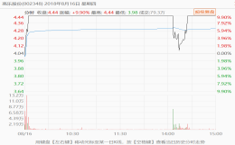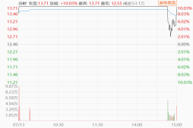  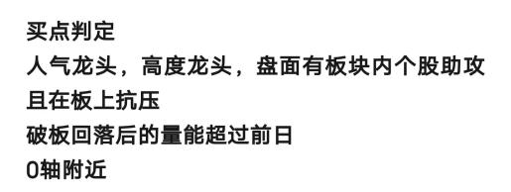 | 买点：回封；垫单低吸  卖点：  圣龙股份次日被核深水后承接拉起(格局，周期龙补涨龙捷荣、精伦横住修复，与容量欧菲光同为最高标)  天龙股份  2023/9/6捷荣技术6-7(最高板我乐家居尾盘确定死亡)
退潮大长腿 | 早盘情绪强分歧  中马传动：中视传媒9B13:44炸开，次高板中马反拉，隔日高点兑现  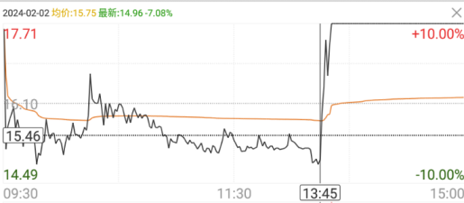  四川金顶：2024/3/4
反核反包
首阴反包 | - 要连板股，人气足，市场关注度高；辨识度优先，板块内不是后排梯队  - 排除情绪主杀股与板块  - 首阴要杀得凶，市场分歧要足够大，对它能反包的市场预期不能太高  - 巨阴杀跌过程要满足两个条件：a.换手足 b.筹码换手要集中在杀跌当天的相对低位，否则会导致次日反包到高位时套牢盘的一致性卖压  - 首阴调整不能超3个交易日，否则人气会逐渐涣散  - 不是一字上来的  补充：  在市场好时，反包板过昨日高点大概率稳能封死。但在市场不好时，做反包板只能做不过昨日高点的，才能稳。 | 具体如何买在“分歧即将转一致的临界点”，两个买点  1、是巨阴当天的尾盘，这是一个左侧买点，优势在于次日可以掌握卖出的主动权，劣势在于无法获得上面第4点的信息。  2、是巨阴次日的集合竞价，优势是能够获取以上5个点的所有信息再做决策，劣势是万一反包涨停被砸，当日没有办法卖出。  次日如何买  买点1：开盘水下确认强承接，在板块助攻下完成反包  （华建）  买点2：水下换手后强拉出水（盘面上情绪一定要弱）  买点3: 次日超预期平开高开 | 东方精工2024/3/5  惠发食品2023/12/6
 | 盘中炸死  1：恐慌带开(连板情绪or大盘走弱)  2：题材有强度 | 买点1：开盘水下确认强承接，在板块助攻下完成反包  （上海主线行情，华建与上海物贸都是最后炸开的，但是上海物贸更晚开，但是隔日华建开盘承接更强）  买点2:跟随大单翘板 | 华建集团2024/1/30  南京港  2025/5/21  哈三联  2025/4/7
 | 尾盘炸死  1：恐慌带开(连板情绪or大盘走弱)  2：连续缩量两三天  3：考虑行情走势  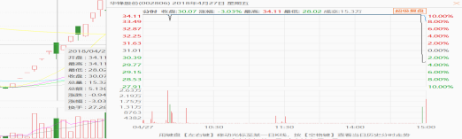  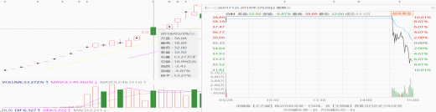  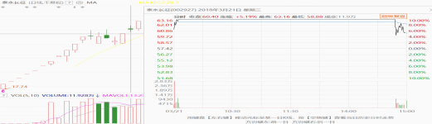 | 捷荣技术2023/9/7  哈三联2025/4/7，连续两日地天  南京港 2025/5/21，连续两日地天
反包上影线 | (市场人气标)上影线反包前日早盘快速拉起，点板或者拉到6~9个点附近，单边回落到尾盘，次日高开后回落或者早盘一波冲高后回落(清理前日追高筹码)，然后在指数共振，或者板块共振的时候再次拉起强势破分时新高(回落前的最高点)拉板。[先有平台整理，后上影线洗筹]  在市场好时，反包板过昨日高点大概率稳能封死。但在市场不好时，做反包板只能做不过昨日高点的，才能稳。 | 市场情绪弱转强时，或者同板块高度票打出空间了，断板日当天或者次日，同板块的上影线反包很容易走出来  买点：  - 竞价  - 打板，条件冰点第二天or情绪票崩的次日  - 半路  第二种：竞价一笔、拉升跟扫、5-7个点确定承接加仓，上板加
地天板  [最好跟随大单翘板]  (2进3最多，板块很强或者情绪拐点) | 混沌转上升 | 1、东安动力7B(按最高三柏硕9B断板被核日开始到地天日是7天，即退潮+混沌7天，但自西陇被地天核算连续8天高度被核，高度被卡5，6BPK掉日盈后7B早上被核地板上后地天)  2、法尔胜4B(按最高华脉科技5进6B断板被核日开始到地天日是7天，高度被卡3B，法尔胜实现3B，隔日全天深水尾盘跌停，随后被大单翘起地天)  3、永达股份4+地天(苏州科达跌停开始8天高标断板被核，次日开盘地天)(有新股筹码与情绪博弈成分)  4、[反核情绪延申]威帝股份(连续8天最高标被核，5个天地板，东安动力地天板打开高度隔日反核情绪延申)  5、棕榈股份2025/5/26
 | 高位炸裂亏钱效应隔日反核  [一般是下午，因为强分歧次日延续分歧，午后开始尝试修复]  买点：跟随大单翘班 | - 惠威科技2进3  (三柏硕天地板，多个高标被核，亏钱效应炸裂，次日修复预期)(次日剩余高标引力被核，早盘其他高标没有修复上板的，算不算细节?)(K线上升趋势，2进3杀到地板刚刚好)(有跟涨板块内二波股伟时电子预期)  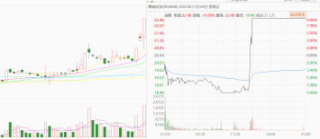  - 日久光电2进3  (亚世光电断板跌停，其余高标依然健康，次日两高标被核，次高3个死2，亏钱效应炸裂，再次日修复预期)(再次日剩余高标利伯特被核，早盘其他高标没有修复上板的，算不算细节?)(K线上升趋势，2进3杀到地板刚刚好)(有补涨亚世光电(横盘中)预期)  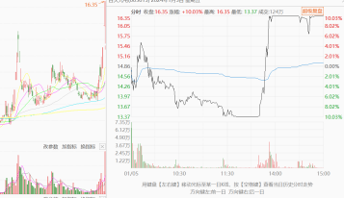  - 正和生态4进5(太平洋破位杀尾盘情绪极值，次日盘中跌停反核)(板块小弟很多)  - 罗普斯金3进4  - 中基健康4进5 (上海股团灭，中视、中马相继被核)
 | 高位炸裂亏钱效应隔日反核-2  断板股  [上午，因为强分歧，次日延续分歧]  买点：跟随大单翘班 | 南京港2025/5/22  均瑶健康2025/6/3  哈三联2025/4/7  合兴股份2025/6/3
 | 对标(很少) | 三柏硕7B和9B(对标三羊马，双地天)(盘子小)(数字辈小弟很多，4B3B也有，即使被银宝PK掉了午后也能地天)
 | 其他 | 龙洲股份(龙头股份开盘强势反包带领的龙字辈与二波股行情)(还有筹码的原因)  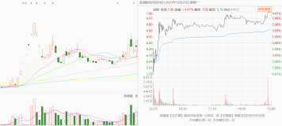  捷荣技术2进3(龙头股份开盘强势反包带领的二波股行情)(一进二换手很充分)  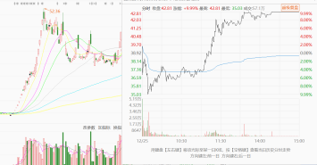青龙管业2进3(题材第一次达芬奇大长腿模式)  上海建科2进3(正向周期，国改+地名题材12346B都有一字B)(筹码换手充分，2进3跌停)  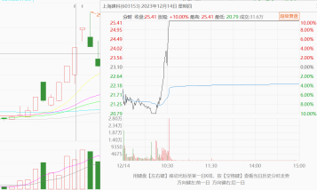
出货分时 | - 高度很高的人气股(不一定连板，比如高新发展这种高位超跌后的)  - 出现日内大分歧单边回落，尾盘还45度角下跌，这个尾盘就是里面的单一资金格局到尾盘出货杀出来的，而承接的大多是散户，  出货分时第二天能反包主要是筹码角度因为前一天太弱，单边杀，这票里面稍微大一点的资金都出来了，特别是尾盘的杀跌最能确定资金走完。。。  而当天承接的资金大多都是分散的散户，只有强才会有单一资金大买和打板，而弱，自然就是散开的货在散户手里又因为个股人气够，次日只要买盘一上去就很容易反包，因为没有人能砸破分时，散户的抛压都是分散的，不会像一个有几千万的大佬，要在拉升阶段甩货的影响大。。  与指数背离：指数前一天尾盘是涨的，但是这个股尾盘是单边跌的  买点：次日开盘的强度比较重要  卖点：因为是套利筹码，所以就是反包后次日看情况撤就行了不用格局 | 指数反弹后补跌：  高新发展 2024/2/7  深中华A 2024/2/2  中铁装配 2024/2/2
龙头分歧时低吸反抽
多波流的尽量不要在3B后打板
龙平台 | 底下补涨越硬越能买，最好补涨间还有竞争 | 趋势股和明牌龙头不追高，不打板，只低吸，因为高处一万个做T的。
 | 连续加速见顶，下杀到最开始加速的位置是买点
 | 如何判断突破平台的阳K后是加速还是顶部 | 看当时的市场是很强的还是弱的,还有就是这个个股他在他自己板块内部的强度,是不是最强,或者是被板块带动上去的
龙二波 | 定义：  突破前一波平台新高同时带动板块一起回流走强 |  | 附录二
首板
1、看图对标
 | 一进二
二进三
1、一进二要分歧放量，不能加速缩量(除非首板把前期套牢盘释放很充分，比如西安饮食)
龙反抽 | 埋伏
 | 首板  1、看图对标 | 贵州燃气、浙江建投、鸿博股份第三波
 | 一进二
 | 二进三  1、一进二要分歧放量，不能加速缩量 | 捷荣2023/11/9和12/22对比
 | 每年节后都必有老龙反抽行情：贵州燃气、东方通信、星期六、高新发展、九安医疗、西安饮食、浙江建投
 | 平台破位反抽  破位幅度-15%？ | 深中华  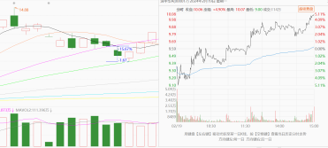
龙三波 | - 股性要好高度要高  - 不能在高位横太久平台，横的越久越容易反复做头(星期六、模塑科技、中科信息、捷荣、圣龙)  - 跌的要够深，最好回踩到空间黄金分割的0.5或者0.38附近(东方通信、建投、郑州煤电)
补涨
先有龙头高度，后有补涨强度
卡位(低位最强)助攻(给总龙提供强度)补涨龙
同一批次有多只的话会去弱留强
补涨龙  节点 | 龙头大分歧日/断板日/7B/连续分歧3日，题材仍预期正向---首板二板  强分歧日or连续分歧3日干首板  连板龙头确定走弱时，盘中会有个股明显分离上板  龙头断板日：早盘首板没做到的话，午后做与指数共振反弹的首板 | 1、九安医疗12/22爆量分歧板 雅本化学启动，新冠原料药强逻辑+20cm唯一补涨 (九安17倍高度，雅本6倍)  2、中央商场7板断板——锦和商管首板；河化股份7板断板——北大医药首板  3、保利联合9B断——诚邦股份首板(后续给浙江建投提供强度，2进3卡掉中化岩土)  4、汽车补涨票启明信息（10月26日圣龙股份跳水时，卡着分时去上板），
1、保利联合7B——正平股份首板
2、天保基建7B——海泰发展首板
3、汉王科技7B——鸿博股份首板
 | 支线补涨龙 | 减肥药 常山药业20cm翻倍 德展健康启动  通化金马——双城药业  成飞集成7B-丽人丽妆首板
 | 帮助总龙高位分歧转一致 | - 中国医药3/16 4B+4B后再次分歧转一致——盘龙药业首B  - 捷荣技术二波首板-精伦电子首板  - 浙江建投二波1+1B——北玻股份
 | 埋伏超级老龙  (多为跟涨和普通补涨，但涨起来一致性强)  [尽量埋伏或打首板] | - 中国医药3/16 4B+4B后再次分歧转一致——盘龙药业首B(3+7老龙直接低吸)  - 精伦电子——林州重机  - 圣龙——龙洲
 | 挖掘逻辑正的标的：启动时间不定，但是总龙高度越高越好 | 鸿博股份(汉王科技7B)；中交地产(天保基建8B)
审美 | - 半年内最好不要有一波行情，埋伏的人比较多(因此可以直接埋伏这种老辨识度)  - 不要超跌、年线向下(阻力一层又一层)  - 上板分时越流畅越好，最好10:30前上板or午后开盘迅速上板(没见过首板有炸开过的补涨龙)  - 形态：一阳穿多线；双响炮；1+1  - 创半年/年内新高最好  - 题材属性：同板块同属性；同板块细分领域；不同题材相似属性(自主可控。。)  - 逻辑越正越好，逻辑优先  - 股性：不要老是涨炸涨炸，兴民智通  - 市值最好小于50y
买点 | 明牌补涨票会加速直上直下，二板买不进就不会考虑了，连续加速后大分歧即是卖点、没有什么资金会愿意承接。 | 首板二板
 | 扫首板(好的补涨标的大家都会抢) | 扫板的要求：  - 当龙头早盘几乎可以确认断板：已有异动拉升，下午开盘5min内封板(早盘上板的题材票筹码不好or题材不正宗)； | 2024/1/11天桥起重
 | 竞价二板 | 1、比如有两只筹码好的竞争补涨龙，如果次日一只主动投河，另一只竞价符合要求且开盘超预期可以直接扫  2、唯一性
 | 补涨龙(周期越大，先后会有多个补涨龙) | 龙头7板or断板；
 | 高位题材的低位补涨高位 | 高位7板对应2-3板低位  高位5板对应1-2板低位
卖点 | - 可以适当格局，但是一般断板就A杀。总龙见大顶要走。过于一致的补涨往往分歧是卖点(尤其是第N轮补涨)  - 结合大周期的高度  3、如果高度板是同板块当天天地或者板块死得惨，最好走，次日容易被核

接力口诀：
- 启动做龙头，发酵做跟风，高潮卖跟风，分化看龙头
- 第一次分歧是买点，第二次大分歧隔日修复卖点
- 高潮次日不接力，去也只能核心
- 震荡阶段不做加速
- 退潮不做卡位！不接弱转强！做弱转强的预期先手
- 该强不强就是弱，该弱反强就是强上强
- 换手龙唯一性，补涨龙唯一性
- 龙头没有明牌前（高度没打开），需要主动性和带动性加深地位
- 情绪流要素：个股辨识度＞板块效应. 逻辑趋势流：个股领先板块，板块走势影响个股
- 辨识度：空间板的唯一性、人气的高低、对板块是否有带动、大分歧时和板块分离
- 反核不要做当日主杀，而是情绪错杀，规避当天主杀板块
12、最大的亏损来源就是看着龙头做跟风，活口不敢做博弈，分歧不敢做领涨…
13、低位看逻辑，高位看图形情绪，高位股不要被家人榜所迷惑
14、一个题材预期打满，晚上气氛火爆，前排买不进，多思考隔日预期差的板块
15、不要被家人榜迷惑，走势和强度更为重要
16、一进二与高位接力的关系：一进二顶一字无法参与，做二进三弱转强和日内分歧低吸。
17、两个中级行情周期间的混沌小周期，一般空间高度不大，有时要经过好几个小周期轮动才会重新开启新的主升中级周期，興体几个是不确定的
18、多做弱转强超预期，无论情绪还是板块分歧、弱的时候要打起精神，只有超预期，超出大多数人正常的预期，才有巨大的盈利可能、安全可能。
19、少追预期内(板块高潮或者情绪高潮)的加速(特别是禁止追跟风的加速)，要做只考虑分歧时的最强票 (大概率是小分歧、中分歧)控仓参与。
20、普遍不及预期、严重不及预期，要跑路，君子不立危墙之下，发现着火先逃离火场保命
21、超预期，买:预期内，持股或者去弱留强:不及预期，卖
22、冰点日的低于预期不是真低于预期；高潮日低于预期才是真的低于预期
23、正向锚定最强多头，逆向锚定最强空头。
24、龙头二连跌停，次日不立刻修复就会证伪行情。
25、退潮中端：非核心2B股尾盘漏单炸板要走(不要犹豫格局)
26、情绪、逻辑、筹码、盘口、节点、传导、引导、对抗
27、接力上塘不做首封

情绪指标与信号：
涨跌家数 | 市场整体情绪 | 5日上: 核心品种主升容量主升  5日高位横: 一字开板  5日下: 每天卡新题材  5日底部磨: 抱团投机
昨日涨停表现 | 退潮预警 | 偏离五日均线过多后，开始出现回落或者收阴线，或者说退潮初期
 | 冰点(启动、衰竭) | 碰5日K，隔日大概率接修复  - 低位触碰均线，后面可能开启一波新周期  - 高位触碰，后面可能是反弹一天后继续跌  三连阴最后一阴大多会是市场极值，次日连板股溢价高
昨日连扳 | 极端的数据更能表现接力的高潮和冰点 | 三连阴最后一阴大多会是市场极值，次日连板股溢价高
昨日炸板股 | 贴近十日线意味着快到退潮
连板高度 | 3以下为冰
炸板率 | >40%次日接力风险小；  <20%次日接力风险大
趋势容量行情指标：  ＞15y成交额个股的总额/全A总成交 | 越接近30%越危险

切换、轮动、挖掘、套利
切换支线
龙头与联动：同一时间拉升的一组股。行情初期买联动，行情中末期卖联动
主线不行切支线 | 当补涨和滞涨也走完，前排也加速了，这个时候当主线全面下杀时，第一条逆主线走出来的支线，就要重点关注了，很容易成功切换 | 这条支线切换出来的第一只首板或一进二的身位板，是要坚决打，其次，首板和联动才是主要选项，如果20cm是主流，那做20cm的联动比打首板可能有更高的溢价  EXP早上的医药最先向主线发出挑战，9点45左右华润开始冲板，我马上做了他的联动，博当时同期老龙拓新的20cm，早盘15分钟只要出支线的情绪核心，就马上做他的个股联动或板块轮动
 | 对于一条可能形成主线的题材，在市场高度已经达到五板,出现新的支线 | 只要这条新出现的支线是首板20cm或二板的10cm是日内核心个股，我们就可以做他的联动，如果同时出现，那非日内核心也同样可以做，  EXP:2023/11/20日当天无人驾驶这条线第一次异动，板块核心是万集科技，岩山科技助攻，那这个时候我们就可以做万集的联动，当天尾盘或第二天都可以介入，万集有三个属性，一是激光雷达，二是车载单元，三是交通数据，当时盘面确认是走的激光雷达属性，那国内龙头禾赛是绕不过去的标，所以我第二天叫合作方低吸了金奥博
板块轮动 | 主线震荡阶段：新题材新名词出现，第一阶段参与胜率最高  危险信号：1、题材高速轮动，2、轮动后面题材拉起来前面题材往下掉
 | 内部轮动  1、新材料——制品 | 2023/12/18中欣跳空秒板，当时我并不知道他是炒PEEK，以为是跟之前一样炒氟化工，晚上复盘后发现新瀚也走出了20cm，才知道是炒新支线PEEK，那对于新出来的支线，要么不信，要信就第一时间信，而且已经出现20cm和10cm的硬板，第一天炒的是材料，那作为制品肯定要被内部轮动到，同样带中字的中研国内第一，全球第四，在支线内部轮动下，肯定是最好的联动方向，我们当天抓到20cm，第二天竟价走人
板块轮动
(前提：非退潮期，行情混沌上升期，多热门题材核心轮动行情)
题材轮动图 | 纵坐标：+1强，0.5低于盘面最强板块，0分歧，-0.5，-1弱  横坐标：节点(开盘、盘中、收盘)  秘诀：  1、盘面有一个核心板块，走了板块潮(指标为1)，那次日就低吸当天最弱(指标为-1)的一个近期资金介入深的板块博弈次日或日内修复
选票 | 题材具备炒作延续性，有预期差  10cm核心，20cm核心
- 高潮之后，第二天尽量不要去追高
- 认准某些龙虎榜，那些凡是喜欢隔日砸的，只要他们重仓之后，他们所买的股以及他们所买的板块，第二天都不要去了，因为那个板块随着他们出货会一起沉沦。
- 轮动当天，凡是下午才涨停的，尽量不要去。因为下午才涨停，很有可能是情绪套利，再去意义不大。或者这样说，知道下午才搞明白要买的，几乎都不是高质量的。
- 大涨时敢卖，大跌之后敢买。
- 大赚之后，一定要卖，不卖可能会白忙。至少把利润卖掉。
- 大吹第二天不买。
- 当龙虎榜高手全部出动的时候，第二天不做。
8、都出现亏钱效应时，关注新题材

挖掘
属性发散 | 一条非主流的支线/暗线要开始带动：  - 空间板  - 至少是打到四板，一般都要从四板开始发散，同时对于核心股是否连板以及打高度是否超预期。  3、如果高位股不被核且能横盘，可以继续挖掘相关属性
 | 审美 |  | - 筹码结构差不多：多属性优先  - 半年内有过涨停，一年内涨停是底线  - 80亿以下  - 大级别筹码结构差不多时(比如超跌)：短期内有过涨停优先  - N字型涨停双响，值得低吸
 | 字辈 |  | 发酵一般五板开始，走的越高发酵的越多：通达动力，亚世光电  太明显的重合的话比如长青科技常青科技，通达电气通达动力(同属性+老龙)，低位一字板就会发酵
 | 代码 |  | 603333-603332，XXX178-XXX178
 | 同主营业务
题材挖掘 | 未来事件预期 |  | 1、要懂市场当前的偏好，其次要懂什么样的题材是会得到市场喜欢，最重要的是有耐心。  2、财经日历，预期差想象力判断
 | 研判目前事件的持续性（包括对突发事件的判断力） |  | 无非是政策预期、科技进步（国外映射，国内突破）、以及大事件在市场上的映射。大题材应该说是等待出来的或者说市场验证出来的
 | 发酵细分领域 |  | 在赚钱效应、龙头高度的刺激下，会有围绕主线有分支受益环节的挖掘
HOW | 大涨股复盘 |  | 针对涨停股的涨停原因做一番探究，毕竟每个封板资金都不傻，都有自己的理由。长时间的肌肉记忆点积累是可以让你有条件反射的，这样有事件突发利好的时候，能第一时间想起什么股票股性活，正宗且辨识度还可以，适合炒作
 | 建立自选板块  (热点概念) |  | 主要梳理市场脉络，根据主流和消息去预备选票的池子。真正的开仓除了特别看好的标的，是要第二天看市场认可度的。 |  | 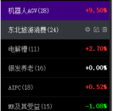
 | 如何判断题材是否有持续性 |  | 2023最大的两个题材，一个是上半年的ai，一个是下半年的华为自强，前者是世界性的产业进化，后者从广义上是代表了整个民族的强势崛起。  好的题材，一定是辨识度高，群众基础高，是不需要那么多弯弯绕绕，共振度越高，持续性自然也就越强。  5个共振：中美共振、周期共振、机游散共振、政策共振、一二级共振。  简单对照，符合共振的条件越多，题材一般会越大，一个也没有，建议再多思考。
套利
竞争掉队者 | 同一批竞争走出来的高度票越强，同批次的竞争失败的票套利 |  | 胜者不断走强(市场低位明确)，低吸败者  - 同板块之前竞争  天威二波带龙韵，引力二波带龙韵  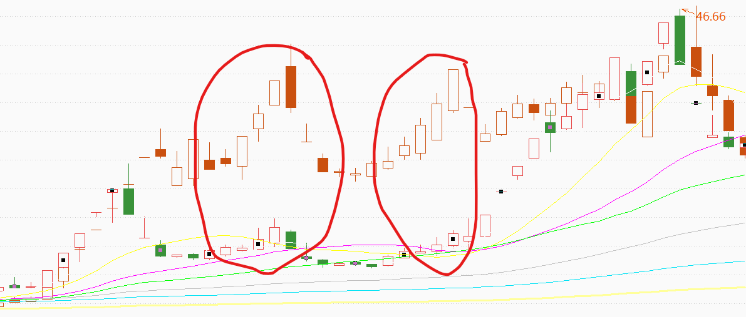  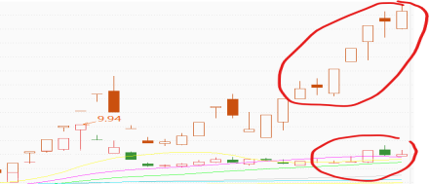  - 同板块一同启动，强者捎弱者  清远带中科，看盘口和K线找空方衰竭点低吸，一般是次日或者再次日低点  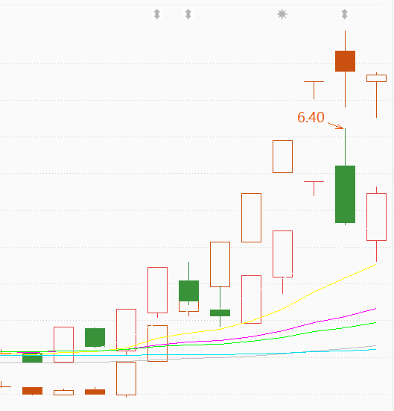
梯队套利 | 1、梯队结构有高(5+)有低(1、2)  2、昨天收盘价左右不断摩擦 说明主力在观望板块犹豫拉板还是砸，日内板块起来，就直线(板块都跌下去了那么必定不行)  3、综合考虑的还有大盘量能  4、早盘要有快速的助攻首板 |  | 1、2、4、5B都有封死的(最好一字)，低吸3B南京公用  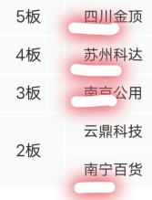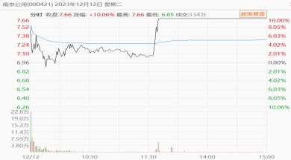  1、2、14B(圣龙)，低吸3B常青(上影线试盘与昨日收盘位置摩擦洗盘)  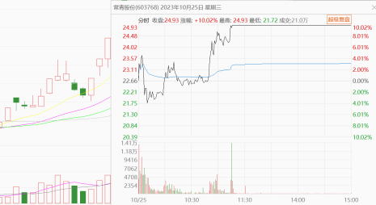
补涨套利 |  |  | 同一批竞争走出来的高度票越强，同批次的竞争失败的票次日大低开是买点
新周期套利 |  |  | 1、皇庭、西陇(新周期，前者走强领涨情绪，后者沦为跟风，次日前者一字确认，可以套利后者)
防坑结构
对于龙头盘顶、趋势股盘顶也部分适用
黄昏之星 |  | 第一根是阳线，第二根是十字线或者是一根实体部分很小的小阴线或小阳线，第三根是阴线。 |  |  | 龙头股份  2023/12/28
三柱香 |  | 三根上影线，有一根回落大于5cm |  | 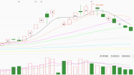
双飞乌鸦 |  | 第一根小阴线的收盘价高于前一根阳线的收盘价，第二根大阴线完全包容第一根阴线 |  | 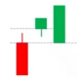
塔形顶 |  | 一根大阳或中阳线，后面是一连串的小阳小阴，最后出现一根大阴或中阴。 |  | 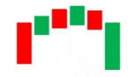
三只乌鸦 |  | 连续三天的跳空高开，但紧接着都以下跌收盘，并且多为大阴线或中阴线。 |  | 
吊颈线 |  | 阳线/阴线实体部分很小，几乎无上影线，下影线大于等于实体的两倍  后市看跌实体与下影线的比例越悬殊，信号越有参考价值  吊颈线与黄昏之星同时出现，见顶信号更加可靠 |  | 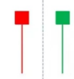
高档  五阴线 |  | 拉出一根较有力度的阳线随后接连出现5根以上并排的小阴线。 |  | 

新股与次新股
审美
节点 | - 新股真空期  - 题材：天元智能
换手
其他 | - 三个字，带动物：翘板三羊马  - 低价是硬逻辑  - 末日轮  - 龙虎榜均匀  - 深市上市新股首日大阴次日必有反核？
 | 上午横盘换手，振幅不大，换手越多越好，代表卖盘和临近尾盘的拉升抛压越小，下午的点火敏锐的资金直接就可以跟了，因为这时候没有抛压了，股价一切皆有可能 | 康泰
 | 经历了第一天的爆炒后，市场一致预期（获利盘过多，第二天理应大低开），低开给了幅度，拉临停就会轻松许多，且如若大低开又拉临停，那么第二天将不再敢大低开（保证利润充足）。这是后来炒作中，第二种打法，前一天暴涨，第二天大低开继续拉临停，第三天不敢低开可以顺利出货
300888
豹子头，业绩股，首日杀一致性（豹子头必炒的预期竞价顶太高），a杀后筑底机构拿筹码，游资接力，走趋势加速行情。与无涨跌幅限制炒作无关。
300999金龙鱼
豹子头+名气股，盘子大，散户不想去，反而成了大资金接货的地方，首日低吸大赚。后来筹码稳定降换手后变成大资金抱团趋势主升。
300893松原
小盘，首日冲高回落拿筹码，第二天控盘低开回拉，高位出货长上影。
300903科翔
概念股，首日冲高回落阴k（下午点火失败回落，但明显大资金尝试点火冲高），次日低开接近-10，给幅度拉临停，第三日从容离场。
300896爱美客
机构股，医美赛道无敌，机构趋势，首日高价规避散户，当日高换手，后续立马降换手锁筹，筹码稳定后抱团趋势主升浪。
科创 | 科创主要还是机构票，走趋势主升为主  主要特点是  1.首日参与难度大，后续反包阴线多少确定强度。最确定性的买点：5日内反包首日高点，股价创新高。越快代表强度越高，因此9号是最强的，第二天就破了，思瑞浦第三天。  2.第二种玩法是冲高回落，然后向下探底，一根大阳穿上去，例如泰坦。  机构趋势主升流：业绩，赛道，机构盘，换手降得特别快，例如爱美客第一天70%第二天25%（最强），其他基本都是第一题70-80，第二天35-50，第四天开始只剩下20%不到，然后股价越快创新高，代表越强。这就是为什么谱尼走不出来，因为换手降不下来，锁不住筹码，换手高代表短线资金多，只有换手下来，中长线资金锁仓，才能走趋势主升。  （插一下，300910的买点在哪知道了吗？） | 中信博，固德威，思瑞浦，泰坦，泛亚，阿拉丁，科前生物。
情绪一波流 | 打法1:高换手，买完流通，2点前幅度不大，多次试盘，下午换手充足无抛压时拉升，例如康泰，熊猫，豪森等  打法2:幅度，首日高点与次日低点相差过大的差价买盘。如龙利得，康平，  打法3:大低开，与第二个有点类似但又不一样，例如第三天的熊猫，第二天的科翔，如第二天的康泰  打法4:超预期，例如金龙鱼，瑞丰，无人看好的盘大强分时代表大资金买盘  打法5:小盘坐庄，第二天的大宏立，金春，以及松原，康平
市场在高度进化。推演如下
创业板
第一批，首日爆炸赚钱效应，次日大低开赚钱效应——
第二批模仿，首日赚钱效应仍存，次日杀低吸资金——
第三批，杀顶竞价认为延续一二批首日赚钱效应的资金——
从此市场一段时期首日开的不高不低，无赚钱效应也无大杀
熊猫横空出世，首日+第三+第六爆炸赚钱效应
从此又顶竞价，首日无赚钱效应
科翔出世，首日杀，次日低开给幅度。
从此新股第二天不敢大低开
熊猫3，4天，科翔2，3天，从此临停后第二天不敢大低开，临停也有买盘
不断进化，由前人经验，不断完善。
节点 | 指数大跌次日参与，市场预期低，次日弹起来新股共振
转债
 | 最强板块最强债做隔夜预期
 | 补涨思路隔夜预期

盯盘基本功
盯好模式内的票，看清动的时候全市场的联动变化，或指数变化，
指数日内杀跌，这票反向大单拉；
票子持续性好，指数拐头共振冲；
有些冲一波就没了

预期

溢价预期
- 周期：正向周期核心前排一字板，后排有溢价，周期减弱溢价减少，逆向周期核心前排开盘羸弱，硬板无溢价
- 带动性（最重要，龙头特征之一）：（1）对板块的带动：板块第一个涨停为日内龙。能把板块带动起来的溢价高，行情火爆的时候，前三个涨停的都会有很好的溢价。（2）对市场情绪的带动：不一定是主线方向，有独特辨识度（如连板高度），比如分歧日迅速拉板后盘活市场情绪，第二天也会有高溢价。
- 上板时间：越快越强
- 梯队：高度象征涨幅，涨幅最高也是龙头特征之一。梯队优势通常会多带来几个点的溢价，抵消掉涨停时间滞背带来的不利影响。比如说，如果一个板块今天有15个涨停板，那么如果你是一个首板，排在第6个涨停的话，那么你明天的溢价是没有太大保证的，因为已经不算前排，但如果你是一个2板或者三板，那么正常多少会有几个点的溢价，而如果你的梯队刚好是这个方向的最高板，那么这个溢价通常会有5个点以上。梯队的优势只对前排或者偏前排有作用，如果是非常后排跟风板块涨停，那么即使是有梯队优势，该低开还是低开
- 逻辑：短线行情刚启动的时候，很多资金其实根本不清楚具体炒什么，只顾着先上车再说。隔日利好后，逻辑正的往往预期高溢价高。
- 筹码结构
- 龙虎榜：机构榜，砸盘王

逻辑预期
- 预期的持续性：逻辑是出于萌芽阶段还是已经快要兑现。比如说农业一号文件，一个非常
明牌的逻辑，通常文件出台的时候就是这个罗辑兑现的时候。但当题材很强很大很有想象力的时候，比如人工智能国产大模型出台节点，尽管之前炒过一波，但这反而是一个新周期节点开始，也是二波开始。随着后面技术的革新，AIGC还会有持续的发展空间，且不说目前已经商用的A绘画，已经在训练阶段的AI写歌、ai生产视频等，我们就仅仅以chatGPT所代表的AI聊天这个细分来说.国内企业想要达到chatGPT的同等水准，乃至用于商用，要兑现这个预期就需要很长的时间。所以这是一个持续性预期。
再比如说前两年超过一波无线耳机的，就是漫步者那个周期。从全面有线耳机到全面无线耳
机，一方面需要消费者逐渐接受，以封面也需要技术的更新换代来降低无线耳机的成本，使
得大家都能消费得起，这个过程会很漫长，涉及的产业链也很广。那么这种预期就属于持续
性预期，它是会随着时间推移持续发展的。那么这种需要很长时间才能兑现的预期、就属于
持续性预期。
为什么要尽量参与持续性预期?并不是说所有持续性预期都能大涨，是因为持续性预期不会有短期马上兑现的隐忧，具备持续性的条件，属于必要条件，但并非充分条件，有持续性预期的逻辑，还需要看题材的级别，题材的想象空间配合才能走出大行情。
2、预期的普及性：预期的普及性，指的是这个预期的受众群体的大小。比如说，这是一个小圈子里才知道的预期，还是所有人都知道的预期。而受众越大的预期，代表着潜在的买盘越多，越容易发动较大级别的行情。
举个例子，3年前新冠病毒开始第一次被媒体报道的时候， 我们开启了一个全民口
罩的时代。当时的口罩到处哄抢，价格也水涨船高，有些地方价格直接翻了几十倍。所以口罩的逻辑，是一个所有人都能认知到的逻辑，它不需要任何小作文的科普，每个人都能从日常生活中感受到。大家都知道口罩供不应求，生产口罩的企业要发财了，买他们的股票!!!!所以当时口罩走了一波大行情” 牛股不计其数，归根结底就是因为这 板块群众基础好

预期差
预期差就是由每个人认知差所决定的。通过科学的评估方法让自己的预期尽可能接近市场的合理预期。
做到了这一点后，我们才有办法去判断出市场合理预期于市场真实表现是否出现预期差，才能利用预期差来指导交易。比如说市场合理预期，某个标的明天要10亿封单一字板才符合预期，而你由于认知不足，认为只要一个亿就很强了。结果第二天这只股票开了2个亿，你顶板买入被埋了。
预期链：核按钮--大阴--小阴--平盘--小阳--大阳--（爆量烂板--换手板--缩量板--缩量T字板）--无量一字板--百万封单一字板
间隔的档位越多，预期差就越大，由预期差引发的市场效果就会越强。
（1）例如，情人节当天，人工智能主线大分歧，鸿博股份炸板大面砸到水下，人工智能涨停板寥寥，当天最强的主线涨停板宁夏建材，没有体现出带动性，是要降低隔天的溢价预期的，没有走强更强的预期、小高开或者太高开都算合理，如果没有溢价就属于不及预期。而像鸿博股份这种爆量灌肠阴，如果市场走分歧延续的情况下，经常是核按钮的种子选手，但第二天，宁夏建材直接给了一个加强的巨额封单一字板，核按钮种子选手鸿博股份则直接给了高开。首先这里明显是超预期的，那么超预期的程度有多大?宁夏建材从小阳预期直接到大额一字，而鸿博股份从核按钮预期直接给了接近5个点的高开，这中间梭跨越的预期链档位都是很大的，也就说明超预期的程度非常大，所以2月15日当天，板块就走了一个力度非常强的修复行情，而这一切都是在集合竞价阶段通过预期差就可以判断出来的。
（2）比如说一个标的预期是大额跌停封单的，结果竞价开在了大阴或者小阴、而且竞价阶段有一个先被核然后在被撬开的过程，那么我们就可以有两点理解，其一是竞价不核超预期了，其二就是在竟价阶段完成了分歧转修复的一个过程，有了这个情绪的转折过程，这个超预期的结论就会更加可靠。
（3）再比如一些爆量的烂板，往往都是大后排，正常来说是没有溢价预期的，但集合竞价直接高开了，这就属于超预期，就可以直接参与。
（4）比如一个板块强分歧，板块很多大面，活口涨停也寥寥无几，而一字龙仍然未开板，但是封单明显减少了。这种情况下，这个一字龙如果溢价不多甚至没有溢价都算是合理的，那么这种情况下这个一字板第二天如果平开和低开，其实就不算是太低于预期，不构成不及预期型卖点。这种走势经常走出实体阳线涨停带动板块分歧转一致，而如果对预期差认知有偏差的，经常就会卖飞。这就是由于认知差导致个人溢价预期和市场合理溢价预期出现偏差造成的。
（5）封单预期差，当一个板块越走越强的时候，一字龙的封单经常会越来越大，同样是一字龙，今天封单10个亿，明天20个亿，后天50个亿，那么这种情况下也是一种强更强的超预期走势。但如果有一天，行情明显比前一天更强，但是一字龙确突然从20个亿 高夜封单变成了8个亿，那就属于不及预期需谨慎了。

周期(补充)

指数周期

一、指数K线：级别越大，支撑/压力越大
回踩上升趋势线
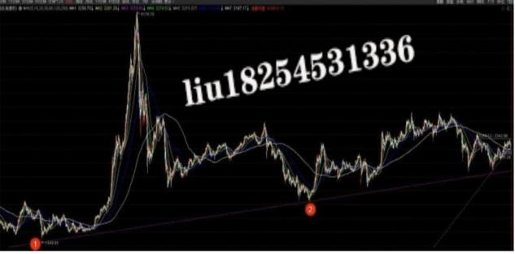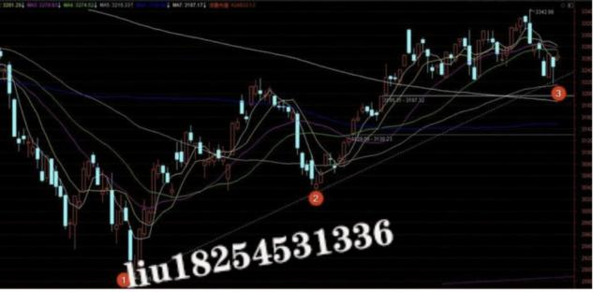
突破下降趋势线
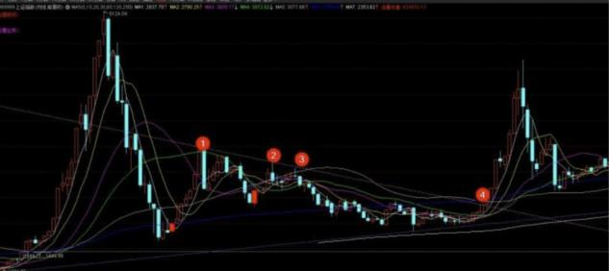
箱体结构
注意：
当指数出现有效破位或者突破后，指数的转向才成为可能。但如果在短期内趋势线又被收回，则需要根须新形成的低点或高点重新绘制趋势线。
结构很重要：
1、关注创业板结构，是否同向结构or背离结构
2、关注板块关联，通过各板块运动，主支线周期位置。举例：拉银行才能完成大盘的突破，那么几乎一定是假突破。

二、指数的拐点：成交量、MACD指标的背离、WR、KDJ
顶背离：指数走出新高，同时DIF没有走出新高，第二波的红柱子低于第一波红柱子
底背离：指数逐波下行，而DIF不创新低，而是逐波上升，第二波绿柱子小于第一波，与股价走势形成底背离，DIF两次由下向上穿过MACD，形成两次黄金交叉，看涨
2-1背离精确性与时效性：
分钟级别K线中所形成的背离也同样有效，而且级别越小，灵敏度就会越高，但于此同时，有效性也会有所降低。
2-2顶部判断：结构+背离+其他信号
在一段指数走势中，如果出现了30F级别以上的背离，其实就应该要开始引起重视，而当30F出现背离的同时，如果更高级别比如说60F或者日线已经进入钝化阶段（钝化即指数新高后，MACD黄白线没新高，但还尚未形成死叉），那么30F的顶背离引发的下杀就有可能促使高级别背离的形成，那么这时候我们就可以在30F级别里面提前预判更高级别背离的出现，从而提前做出判断。更精确的时间节点还可以通过更小级别的WR、KDJ等
2-3底部判断：结构+其他信号
成交量信号：连续缩量阴跌后的放量杀跌

见底信号：五日线修复，成交量逆转，强势板块持续性上涨

三、经验之谈
1、在相对高位（一般指经过一波猛烈上涨后） 出现的顶背离，可信度更高，而在低位横盘震荡中出现的顶背离，可信度相对没那么高。同理，在低位或者超跌时出现的底背离，可信度较高。
2、如果第一次背离没有形成有效顶部的话，那么当形成二次背离的时候，往往会有更大的杀伤力，容易出现持续急杀走势。
3、与大盘相关性比较大的是权重、大金融、老赛道，大白马等，这些方向比较容易和大盘走势形成共振，当领跌的风格块头越大时，对小盘股形成的抽血效应会越明显，导致小盘股出现分歧，这也就是为什么短线投机和大盘相关性较低的根本原因。
4、上证指数偏向于反馈大盘股的走势，创业板指数则相对于反馈小盘股走势，而深圳指数则介于两者之间，比较中和，所以深圳指数才是真正能相对准确反映出市场真实战况的指数，个人平时盘中也更喜欢参考深圳成指，并且深圳成指的技术分析，准确性也经常高于上证指数。
5、指数的作用主要是用来规避一些系统性风险，或者可能出现大幅回调的阶段。因为就算指数和短线投机相关性再怎么低，如果指数出现持续杀跌，还是会殃及鱼池的。
6、30F级别就足以引发一周左右的调整，而60F级别以上上就有机会形成小级别顶部，120F和日线级别，就已经属于风险级别较高的顶部结构了。
7、大盘灾星：中信银行、中国石油

个股(题材)与指数的共振产生，那么在指数分歧时这个个股(题材)也会承受分歧，如果个股(题材)是逆指数，那在指数转折的时候这些个股(题材)同样也会承受分歧

流动性周期——两市总成交量，主线成交量
行情差：小票
行情好（成交放量+指数走强）：大票主升

生态周期（和指数周期为同一级别）
开拓者是天时地利人和的产物，是各方豪杰拥护下的结果，它是一面旗帜，可以起到指引方向和凝聚力量的作用，在A股这个只能做多的市场里，开拓者意味着冲破束缚，体现为高度的突破，赚钱效应的传递，投机情绪的宣泄。A股历史上的开拓者都能带来一波猛烈的投机行情，诸如18年底启动的东方通信带动了19年初的券商大行情，21年11月启动的九安医疗带动了中锐股份，陕西金叶等抱团行情，22年5月启动的中通客车带动了宝馨科技，浙江世宝等电新股的大投机行情等等。因此，每当开拓者出现后，都值得打起十二分精神去对待。
很久以来，小盘连板都是效率的体现，历史上的大牛股大多都是通过小盘连板启动，在天时地利人和的基础下，各路资金的加持下，短期内走出凌厉刚猛的涨幅，在a股短线客心中留下了浓墨厚彩的一笔。复盘了最近一年的市场连板投机情绪，去年7-8月连板情绪相对比较低迷，空间板被压缩到6板以内。9月初华为mate60发布，麒麟9000s横空出世，冲破了美帝的高端芯片的封锁，宛如平地惊雷，极大地提振了民族自尊心和自信心，捷荣技术用2个月5倍的涨幅充分宣泄了民族自信心和压抑的小盘投机氛围，在开拓者鲜明旗帜的带领下，资金前赴后继，后面圣龙股份借助华为车的加持下，走了14个板的高度，补涨的天龙股份走了10个板。今年年初以来，小盘连板继续拔高度，节点起来的深中华走了11板，借助大盘超跌反弹起来的克来机电走了14板。借助智能制造东风起来的艾艾精工走13板高度，且艾艾精工启动时候的自由流通市值才5亿的袖珍股，但这是短期内最后的荣光，小盘情绪亢奋到几点，而亢龙有悔，后面起来的小盘连板，已经沦为无厘头炒作，不需要强催化，不用带板块，也不用承载市场情绪，完全沦为筹码游戏，只要流动性高低切卡住节点就一字顶上去，然后一路A下来，没中间商赚差价。诸如宁科生物，华生科技，联明股份，春光科技，同为股份等等,全是核按钮A杀,这种恶劣的主板连板生态环境蔓延到带板块的连板高标也是A杀，4-15九板的莱绅通灵一字核按钮，再往后的低空的中衡设计，地产南国置业，合成生物蔚蓝生物，pcb协和电子，无不例外A杀。
与此同时，敏锐的资金开辟出了另外两个战场，1.从容量中军打出赚钱效应，比如低空的万丰奥威，中信海直，宗申动力，有色的北方铜业，地产的滨江，我爱我家，合成生物的川宁生物，鲁抗医药，车路云的金溢科技，科技的上海贝岭，财税改革的税友股份，只要能预判题材的持续性，这些容量标都很好识别，且安全边际极高，盈亏比非常好。然后到了这波网约车的大众交通，直接pk掉小盘连板的锦江投资，星网宇达，打出了容量抱团高度，突破30天200%的限制，开拓了新的视角。
2.另外的路径就是正丹开拓高度后的300做弹性，正丹4-5月打出了5-6倍的高度，活跃资金和量化围绕小盘300做弹性，按时间顺序，地产弹性的特发服务，消费电子的英力股份，电力众智科技，芯片的扬帆新材，商业航天的西侧测试，pcb的逸豪新材，果链的杰美特，车路云的华铭智能，财税的飞天诚信，低价股的长药控股，网约车无人驾驶的天迈科技，雷尔伟等。300龙头股的起承转合也是符合流动性的高低切，比如5-28正丹大分歧阴线，午后量化拉升英力股份大长腿，6-3英力股份高位缩量阴见顶当日逸豪新材首板启动。有心人可以自行复盘，这里只是粗略探索开拓者打出空间后，其属性的发散。而大众交通打出空间后，雷尔伟碰到异动后开发不了高度，长药控股跌到10日线后没有资金去做反弹，就是不同属性间争夺流动性的结果。

连板情绪生态/逻辑驱动生态（大级别，2023为例）
趋势生态：剑桥科技，科信技术，清水源，金刚光伏，联创股份，漫步者
容量连板生态，容量趋势生态，20cm生态，st生态，次新生态，超跌生态，北交生态
大票赚钱效应好的时候，小票特别容易天地板，这也是历史规律
识别出赚钱效应是哪种生态，后续做好跟随和补涨

次新周期与超跌股周期
17年上半年海量批发的新股，严重的抽血效应，让次新蔓延着浓重得亏钱效应，17年上半年做新股的人，亏得家都不认识的了，，但是跌多了要涨，，随着次新的越发低迷，年中的时候，很多次新，5个亿的流通市值，就开板了，那就是那会，次新走出了中科信息引领的这一波行情，但是新股依旧不停的发，这波赚钱效应完了，，后面依旧是不断的跌，但是赚钱效应留下了记忆，到了11月初，开板次新走出了阿石创，，再然后12月底，终于走出了特大妖股，贵州燃气，后面接棒的是万兴科技，再后面是宏川智慧，欣锐科技，最后在福达合金落下帷幕。
这个周期里，次新就是最强的加分项，没有其他，这个周期里面，谁做超跌谁sb，中科信息始于8月，福达合金卒于7月，刚好一年。
在17年之前，超跌股就是垃圾，反抽一个板，很少会有连板，所以超跌不接力，是短线选手力约定俗称的事情。但是18年中，宏川智慧，欣锐科技和福达合金带来了连续的A字型见顶爆亏效应，在另一头，确是超跌低价股斯太尔带来打的爆赚效应。资金开始切向了，超跌低价，后面的德新交运，再到后面是东方通讯，爆赚效应的超跌低价打入了所有人的心，这个周期内，谁做次新谁SB。
这个是周期的轮转。

九、大基金
社保基金 7万亿 年化7.3%，
30%进入二级市场，股票投资有2年回报率达70%

